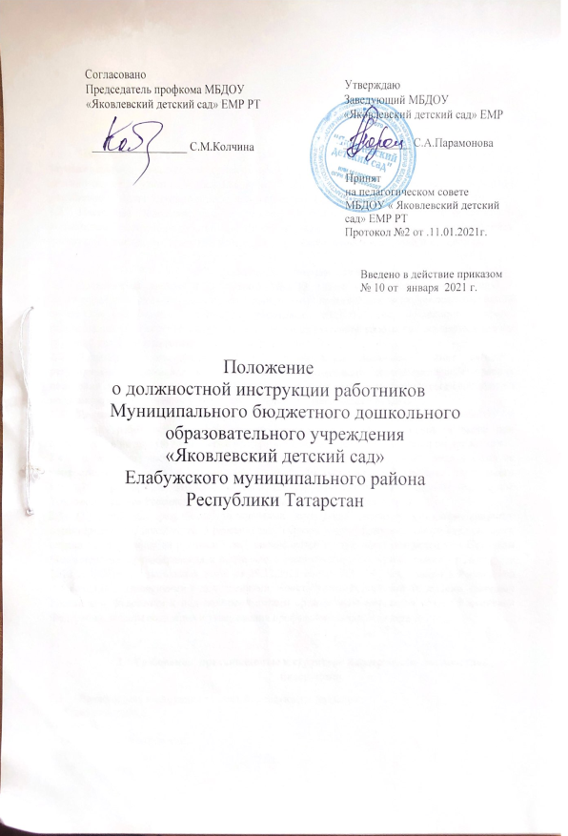

- Общие положения
  - Настоящее Положение о должностной инструкции работников (далее Положение) Муниципального бюджетного дошкольного образовательного учреждения «Детский сад комбинированного вида № 39 «Килэчэк» Елабужского муниципального района Республики Татарстан» (далее – МБДОУ) разработано в целях регулирования взаимоотношений между работником и работодателем.
  - Настоящее Положение определяет основные требования к структуре и содержанию должностной инструкции работников МБДОУ, а также к процедуре разработки должностных инструкций, порядку их принятия, утверждения, внесения в них дополнений и изменений.

- Понятие должностной инструкции
  - Должностная инструкция работника МБДОУ (далее - Должностная инструкция) – основанный на нормах законодательства официальный правовой документ, регламентирующий организационно-правовое положение работника МБДОУ, его обязанности, права, ответственность, обеспечивающий условия для его эффективной работы при осуществлении им трудовой деятельности согласно занимаемой должности.
  - Должностная инструкция является нормативным локальным актом МБДОУ, регулирующим отношения в рамках МБДОУ, содержащим общеобязательные правила поведения для всех или некоторых участников образовательных отношений, рассчитанным на неоднократное применение, утвержденным приказом заведующего МБДОУ.
  - Должностная инструкция составляется по каждой штатной должности МБДОУ и объявляется работнику под расписку при заключении трудового договора, а также при перемещении на другую должность и при временном исполнении обязанностей по должности.
  - Должностная инструкция разрабатывается исходя из задач и функций, возложенных на конкретного работника, в соответствии со штатным расписанием, Правилами внутреннего трудового распорядка МБДОУ, с соблюдением Конституции Российской Федерации. Трудового кодекса Российской Федерации и иных нормативно-правовых актов.
  - Основной для разработки должностных инструкций являются «Квалификационные характеристики должностей работников образования» Единого квалификационного справочника должностей руководителей, специалистов и служащих, утвержденного Приказом Министерства здравоохранения и социального развития Российской Федерации от 26 августа 2010 г. №761н., Федеральный закон от 29.12.2012 № 273-ФЗ «Об образовании в Российской Федерации» с изменениями и дополнениями, Конституцией Российской Федерации, законами Российской Федерации и подзаконными актами органов исполнительной власти Российской Федерации, в части внедрения и утверждения профессиональных стандартов

- Требования, предъявляемые к структуре и содержанию должностной инструкции
3.1 Должностная инструкция состоит из следующих разделов:
- Общие положения.
- Функции
- Должностные обязанности.
- Права.
- Ответственность.
- Взаимоотношения. Связи по должности.
- Заключительные положения
3.2 В разделе «Общие положения»:
- устанавливается сфера деятельности данного специалиста;
- устанавливается порядок его назначения и освобождения от занимаемой должности;
- устанавливается замещение по должности во время отсутствия;
- определяются квалификационные требования (требования, предъявляемые к образованию и стажу работы), подчиненность специалиста и должностные лица, которыми он руководит;
- перечисляются правовые акты и нормативные документы, которыми должен руководствоваться специалист в своей деятельности.
В раздел могут быть включены другие требования и положения, конкретизирующие и уточняющие статус должностного лица и условия его деятельности.
3.4 Раздел «Функции», прописываются задачи и функции работника.
3.5 Раздел «Должностные обязанности» содержит перечень основных функций должностного лица, а также указываются обязанности должностного лица, возлагаемые на него, указывается форма его участия в управленческом процессе (руководит, утверждает, обеспечивает, подготавливает, рассматривает, исполняет, контролирует, согласовывает, представляет, курирует и т.д.)
3.6 Раздел «Права» содержит перечень прав, предоставляемых специалисту для выполнения возложенных на него функций и обязанностей.
3.7 В разделе «Ответственность» устанавливаются виды ответственности за несвоевременное и некачественное выполнение специалистом должностных обязанностей и неиспользование предоставленных ему прав.
3.8 Раздел «Взаимоотношения. Связи по должности» содержит перечень должностных лиц, с которыми специалист вступает в служебные взаимоотношения и обеспечивается информацией, указываются сроки получения и предоставления информации, определяется порядок подписания, согласования и утверждения документов.
3.9 Обязательными реквизитами Должностной инструкции являются:
- полное наименование МБДОУ;
- заголовок к тексту;
- визы согласования;
- подпись, гриф утверждения.

- Порядок разработки, согласования, утверждения и введения в действие должностной инструкции
4.1 Должностная инструкция разрабатывается заведующим МБДОУ либо лицом, уполномоченным заведующим МБДОУ. В случае, если Должностная инструкция разрабатывается лицом, уполномоченным МБДОУ, то она подписывается разработчиком.
4.2 Должностная инструкция после разработки передается в профсоюзный комитет первичной профсоюзной организации, представляющий интересы большинства работников МБДОУ (далее – профсоюзный комитет). Профсоюзный комитет в срок не позднее десяти рабочих дней со дня получения Должностной инструкции осуществляет согласование Должностной инструкции. В случае, если профсоюзный комитет не согласен с текстом Должностной инструкции либо вносит совершенствованию, то заведующему МБДОУ направляется мотивированное мнению. Заведующий МБДОУ может согласиться с ним либо обязан в течение пяти дней после получения мотивированного мнения провести дополнительные консультации с профсоюзом взаимоприемлемого решения.
При не достижении согласия возникшие разногласия оформляются протоколом, после чего заведующий МБДОУ имеет право утвердить Должностную инструкцию.

- Утверждение Должностной инструкции
5.1 Заведующий МБДОУ утверждает Должностную инструкцию путем издания соответствующего приказа.
5.2 В приказе в обязательном порядке указываются:
- дата введения Должностной инструкции в действие;
- указание об ознакомлении работников с Должностной инструкцией и сроки для этого;
- фамилии и должности лиц, ответственных за соблюдение Должностной инструкции;
иные условия.
5.3 Утвержденные Должностные инструкции подлежат обязательной регистрации в соответствии с требованиями делопроизводителя в МБДОУ с присвоение им порядкового номера.

- Ознакомление работников с Должностной инструкцией
6.1 Ознакомление работника МБДОУ с Должностной инструкцией в обязательном порядке осуществляется при поступлении на работу в МБДОУ. Ознакомление осуществляет заведующий МБДОУ. После ознакомления работник составляет на Должностной инструкции ознакомительную визу – с инструкцией ознакомлен, дата, подпись.
6.2 Ознакомление работника МБДОУ с Должностной инструкцией в обязательном порядке осуществляется при переводе работника на другую должность и временном переводе на другую работу. Ознакомление осуществляет заведующий МБДОУ. После ознакомления работник проставляет на Должностной инструкции ознакомительную визу – с инструкцией ознакомлен, дату, подпись.
6.3 Требования, установленные в Должностной инструкции, действительны с того момента, когда работник был с ней ознакомлен.
6.4 В случае если работник МБДОУ отказывается расписаться в ознакомлении или получении Должностной инструкции, данный отказ фиксируется путем составления акта в присутствии незаинтересованных свидетелей. В акте также фиксируется факт ознакомления работника с содержанием Должностной инструкции в иной форме (Должностная инструкция зачитывается вслух заведующим МБДОУ).
6.5 Для текущей работы с подлинника должностной инструкции снимают заверенную копию, которую выдают работнику МБДОУ, работающему в данной должности.

- Внесение изменений в Должностную инструкцию
7.1 Внесение изменений в Должностную инструкцию осуществляется в следующих случаях:
- в связи с изменение обязательных условий трудового договора. Указанная процедура проводится в соответствии с требованиями Трудового кодекса РФ (работник должен быть не позднее, чем за 2 месяца до предполагаемого изменения письменно уведомлен. После получения работником соглашения на продолжение трудовых отношений, вносятся изменения в Должностную инструкцию).
- при изменении организационных условий труда, без изменения трудовой функции работника.
7.2 Заведующий МБДОУ или лицо, уполномоченное им, составляет Должностную инструкцию в новой редакции, которая согласовывается и утверждается в соответствии с требованиями, установленными разделами 4 и 5 настоящего Положения. Ознакомление работника с Должностной инструкцией осуществляется в соответствии с требованиями, установленными разделом 6 настоящего Положения.

- Хранение должностных инструкций
8.1 Должностные инструкции хранятся в соответствии с правилами, установленными в Перечнем типовых управленческих архивных документов, образующихся в процессе деятельности государственных органов, органов местного самоуправления и организаций, утвержденным приказом Минкультуры России от 25.08.2010 №558.
8.2 Должностные инструкции работников МБДОУ подлежат постоянному хранению в МБДОУ в течение трех лет после их замены новыми.



